

Windows, Gestion de fichiers, E-mail
Mode d’emploi

Environnement Windows

Voilà la situation dans laquelle on se trouve au démarrage de l’ordinateur :

Icône

Menu contextuel

Fenêtre

Menu Démarrer

Objet ouvert

Barre des tâches

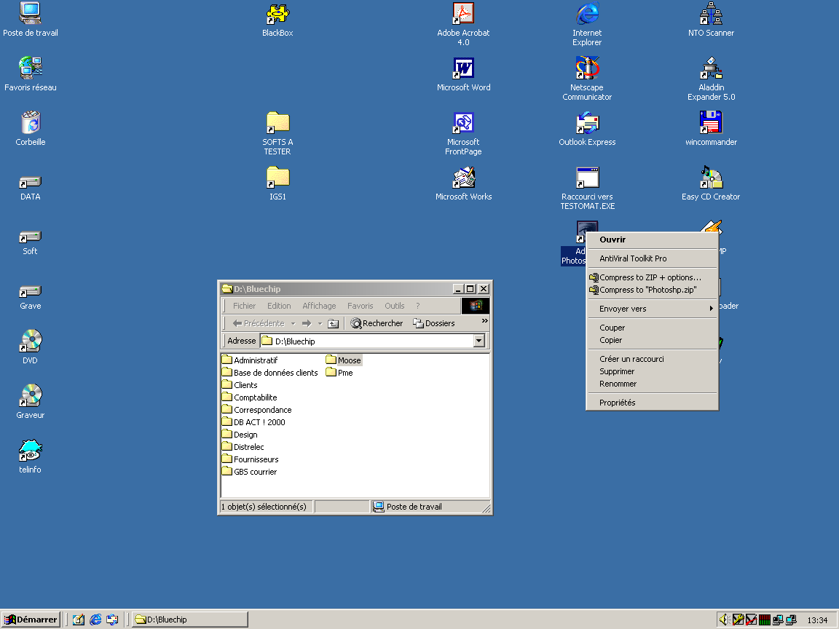

 | Nom d’objet |  | Description
Icône |  | Image de petite taille qui symbolise un objet (dossier, fichier, logiciel). On peut  actionner l’objet symbolisé par l’icône.
Fenêtre |  | littéralement « Windows », objet qui contient des information relative à l’objet ouvert  (liste de dossiers dans le cas présent).
Barre des tâches |  | Barre située au bas de l’écran qui permet d’actionner le menu démarrer, de voir  quels sont les objets ouverts et d’afficher l’heure..
Menu démarrer |  | permet d’accéder à l’ensemble des logiciels installés sur l’ordinateur, ainsi que  d’accéder à certains logiciels de configuration.
Menu contextuel |  | Menu qui dépend du contexte : il apparaît par un simple clic droit sur un objet et  varie en fonction de l’objet sur lequel on a cliqué.
Objet ouvert |  | dans la barre des tâche, les objets ouverts (ici un dossier) s’affichent. On peut  passer des uns aux autres par un simple clic gauche sur le rectangle de l’objet  ouvert dans la barre des tâches.

Une fenêtre en détail

On ouvre une fenêtre en via un double-clic sur un icône.

Case d‘ agrandi

Nom du dossier
Case de réduction
Case de fermeture

Barre de menus
Boutons de commande

Chemin de
l’objet

Colonnes de type d’information

Ascenseur

Liste de dossiers ou fichiers
Dossier sélectionné

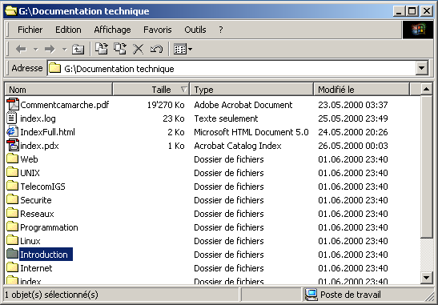
Coin de redimensionnement

 | Nom d’objet |  | Description |  | Actionnement
Nom du dossier |  | Nom du dossier correspondant à la fenêtre ouverte
Case de réduction |  | Bouton qui permet de réduire la fenêtre pour la rendre  invisible et la placer dans la barre des tâches |  | Simple clic gauche
Case d‘ agrandi |  | Bouton qui permet d’agrandir la fenêtre pour qu’elle prenne  tout l’écran. |  | Simple clic gauche
Case de fermeture |  | Bouton qui permet de fermer la fenêtre.
Barre de menus |  | Barre qui donne accès à certaines commandes |  | Simple clic gauche
Colonnes de type  d’information |  | Les informations sont classées par types, décrit dans le  titre de la colonne.
Liste de dossiers  ou fichiers |  | Liste des objets contenus dans le dossier.
Dossier sélectionné |  | Dossier qui recevra la prochaine commande |  | Simple clic gauche
Coin de redimensionnement |  | Permet de redimensionner manuellement la fenêtre active. |  | Simple clic gauche  Maintenu puis relâchement
Ascenseur |  | Permet de se ballader de haut en bas de la fenêtre. |  | Simple clic gauche
Chemin de l’objet |  | Chemin de l’objet (arborescence disque)
Boutons de  commande |  | Permettent d’actionner une commande sans passer par les  menus (raccourcis) |  | Simple clic gauche

Icônes particulières


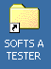

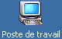

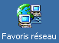

Poste de travail | Contient les liens avec tous les périphériques de stockage de l’ordinateur  (disque dur, lecteur CD-ROM, lecteur disquettes). On peut aussi accéder au  panneau de configuration et à l’accès réseau à distance.
Voisinage réseau | Contient l’ensemble des ordinateurs qui sont sur le réseau local.
Corbeille | Contient les éléments supprimés (fichiers, dossiers). On peut la vider en ouvrant le menu contextuel correspondant (simple clic droit) et en choisissant la commande « Vider la corbeille ». Les éléments qui s’y trouvaient sont alors  supprimés et inaccessibles.
Raccourcis | Les raccourcis représentent un lien vers une objet situé sur le disque dur. Il  ne sont qu’un lien vers cet objet et non l’objet lui-même. Cela implique que la suppression d’un raccourci ne supprime pas l’objet attaché. C’est utilisé pour rendre des objet plus facilement accessible en plaçant un raccourci sur le bureau par exemple.

Le Poste de travail
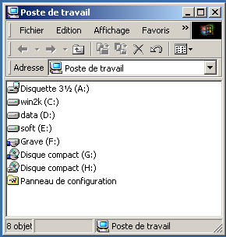

A: | Lecteur de disquettes
C: | Disque dur contenant le système  d’exploitation.
D:, E:,  F: | Disques durs contenant des fichiers ou autres.
G:,  H: | Lecteurs de CD-Roms
Panneau de configuration pour les
réglages du système.

Les fichiers sont en principe stockés sur des disques ou partitions séparées. Cependant, il est fréquent de les retrouver sur le disque C : dans le dossiers Mes documents.

Note : Le panneau de configuration permet des réglages systèmes complexes, c’est pourquoi ce problème n’est pas traité ici.

Arborescence de fichiers dans l’environnement Windows

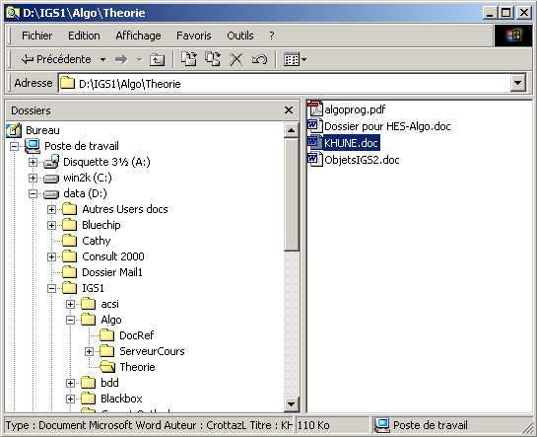

Les fichiers sont stockés hiérarchiquement sur support de stockage (disque dur, disquette, CD-ROM, autres). Les dossiers (assimilables à des « valises ») peuvent s’emboîter les uns les autres pour contenir des fichiers (assimilables à des « chemises » ou « T-Shirts ») sous la forme d’icônes.

Ici, le fichier Khune.doc sélectionné est stocké dans le répertoire qui se situe selon le chemin (o u adresse) D:\IGS1\Algo\Théorie\.

On peut le déplacer dans les répertoires (dossiers ou « valises ») en via un simple-clic gauche en maintenant le bouton de la souris enfoncé, en déplaçant le fichier (en le « glissant ») vers le dossier de destination de notre choix.

Le type de fichier – les icônes

Le type d’un fichier (système, traitement de texte, tableur, image, etc.) apparaît clairement grâce à son icône, qui diffère selon le type de logiciel auquel il est lié. Ici, il s’agit d’un document lié au traitement de texte Microsoft Word 2000.
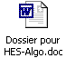

Outlook Express 5.0 – Utilisation

Nouveau message

Expéditeur Sujet
Liste des boutons

Date de réception

Priorité
Liste des messages

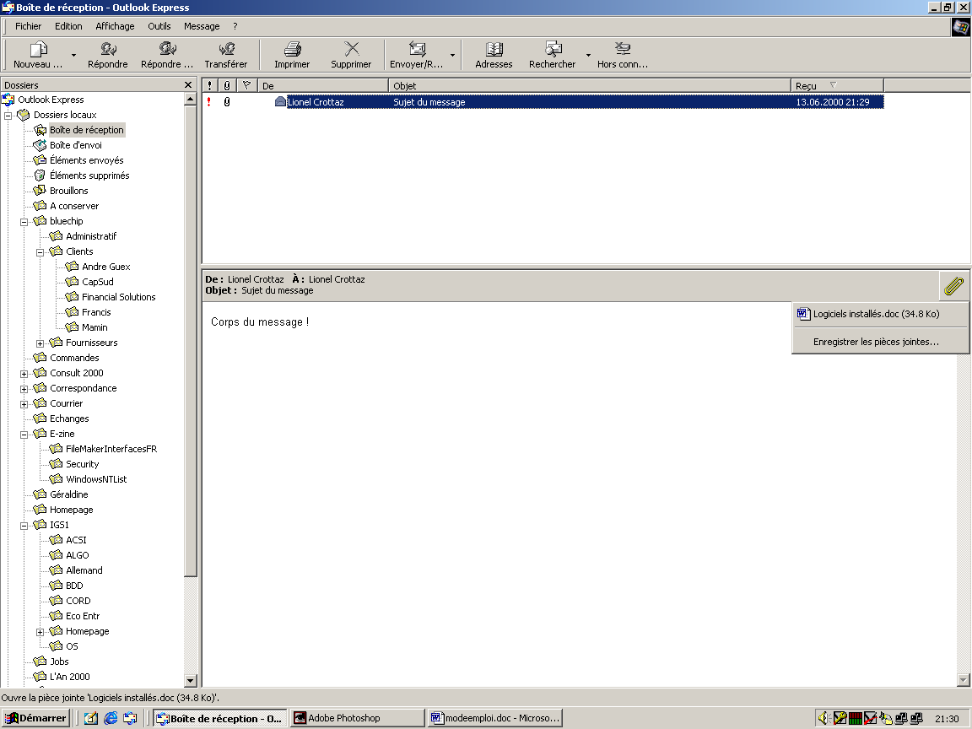

Liste des dossiers

Pièce jointe au message

Corps du message sélectionné

Statut de connexion

 | Nom d’objet |  | Description
Nouveau message |  | Bouton qui ouvre une fenêtre pour envoyer une nouvel e-mail (détail plus bas).
Liste des dossiers |  | Liste complète des dossiers dans lesquels les e-mails sont classés. Il sont hiérarchiquement organisés à la manière des dossiers Windows. Pour créer  une nouveau dossier, choisir le menu Fichier, commande Dossier, Nouveau dossier, lui attribuer une nom et un emplacement.
Liste de boutons |  | Ces boutons permettent d’accéder facilement à certaines commandes  disponibles dans les menus pour agir avec les e-mails.
Liste des messages |  | Liste complète des messages contenus dans le dossier sélectionné. Les  principaux attributs du message sont affichés ici (priorité, expéditeur, sujet, date de réception (heure sur le serveur).
Corps du message  sélectionné |  | Corps du message sélectionné.
Pièce jointe au  message |  | Fichier ou groupe de fichiers de tout type qui ont été envoyés en tant  qu’annexe au message sélectionné. On peut les ouvrir ou les enregistrer en  cliquant sur le bouton de l’agrafe.
Statut de connexion |  | Indique si vous être connecté ou non à Internet.

Création d’un nouveau message

Voici la fenêtre obtenue lorsque vous avez cliqué sur le bouton « Nouveau message » ou choisi la commande Nouveau -> Message de courrier dans le menu Fichier.

Champs destinataires Champs expéditeur
Bouton Joindre
Bouton des priorités

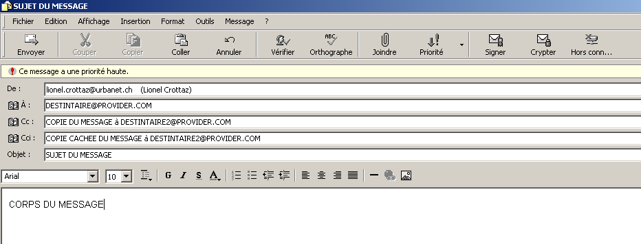

Texte du message Boutons de formatage du texte

 | Nom d’objet |  | Description
Champs  destinataires |  | À : adresse e-mail du/des destinataire(s) principal(aux) ;  CC : (Carbon Copy) : adresse e-mail du/des destinataire(s) secondaire (une copie du message leur est adressée). La liste complète des destinataires est visible de tous.  Cci : (invisible Carbon Copy) ou BCC (blind Carbon Copy) : adresse e-mail du/des destinataire(s) principal(aux) « aveugles ». Les destinataires aveugles ne voient aucune autre adresse de destinataire autre que la leur.  Note : les adresses de tous les destinataires sont séparées par des ;
Champ expéditeur |  | Ce champ permet de choisir un expéditeur dont les comptes sont installés et  configurés dans Outlook Express.
Bouton Joindre |  | Permet de joindre (annexer) un ou des documents quelconques au message.  Ils sont accessible chez les destinataires par le biais du bouton en forme de trombone.
Bouton des priorités |  | Permet d’attribuer une ordre de priorité au nouveau message (haute,  moyenne, basse). Cette indication apparaît dans l’entête du message chez les destinataires. Il permet de simplifier le tri et de lire les message dans leur ordre de priorité.
Texte du message |  | C’est la que l’on saisit le texte du message !
Boutons de  formatage du texte |  | Les différents boutons de cette barre permettent d’attribuer un certain format  au texte sélectionné (détail plus bas)

Formatage du texte

Les principes de formatage de texte expliqués ci-après sont valables pour la majorité des applications bureautique sous environnement Windows.

Rappel : le formatage s’applique au texte sélectionné ! Ou au texte suivant le point d’insertion si aucun texte n’est sélectionné.
Note : pour sélectionner l’ensemble d’un texte, on choisit la commande « Sélectionner Tout » dans le menu « Edition ».

Style de caractère
Style de paragraphe
Insertion
d’objets

Choix de police
Style prédéfini

Taille de police

 | Nom d’objet |  | Description
Choix de police |  | La police (« font» en anglais ) est la nature des caractères. Exemples :  Times New Roman  Courrier  Arial
Taille de police |  | La taille (aussi « corps ») de police détermine sa grandeur. Exemples :  Taille 6  Taille 10  Taille14
Style de caractère |  | Permet de modifier son style en lui appliquant des masques optiques.  Exemples :  Gras Italique souligné  Note : on peut bien entendu combiner les attributs de style à volonté.
Style de paragraphe |  | Permet d’attribuer un style à un paragraphe entier. Exemples :  • Style puces  - Style tirets  2. Style numéros

